采购需求
一、项目概况
1.项目名称：警用服装
2.预算金额：人民币￥51.748万元，超过预算金额为无效报价
3.采购内容：
序号 | 货物名称 | 单位 | 数量
1 | 冬常服 | 套 | 136
2 | 春秋常服 | 套 | 136
3 | 春秋执勤服 | 套 | 136
4 | 多功能上衣 | 件 | 136
5 | 夏作训服 | 套 | 136
6 | 警用雨衣 | 套 | 136
7 | 夏执勤服 | 件 | 272
8 | 长袖衬衣 | 件 | 272
9 | 内穿衬衣 | 件 | 272
10 | 单裤 | 条 | 272
11 | 长袖T恤衫 | 条 | 272
12 | 皮鞋 | 双 | 136
13 | 内腰带 | 条 | 136
14 | 外腰带 | 条 | 136
15 | 作训帽 | 顶 | 136
16 | 警便帽 | 顶 | 136
17 | 冬大檐帽 | 顶 | 136
18 | 夏大檐帽 | 顶 | 136
19 | 领带 | 条 | 272
20 | 配件 | 套 | 136

二、技术参数要求
货物名称 | 面料及主要技术要求 | 执行标准
冬常服 | 毛涤缎背哗叽，经纬纱 NM 80/2，毛70%，涤26%，含导电丝，氨纶4%，克重240克/㎡ | 公安部标准
春秋常服 | 70/30防静电华达呢，含量羊毛/涤纶/导电纤维70/29.7/0.3，纱线支数（经/纬）68/2*50/1。克重275克。 | 公安部标准
春秋执勤服 | 70/30防静电华达呢，含量羊毛/涤纶/导电纤维70/29.7/0.3，纱线支数（经/纬）68/2*50/1。克重275克。 | 公安部标准
多功能上衣 | 聚氨酯湿法防水透湿涂层布，内胆：温区3M陶瓷纤维絮片；面料：83/72f×167/288f，质量145g/㎡；内胆温区120 g/㎡ | 公安部标准
夏作训服 | 1.技术标准：GA466-2009  2.面料要求：精梳涤棉（65/35）混纺格子布，（13tex×2）×28tex,平方米重量：185g/㎡；密度:433×208根/10cm，平纹提花组织，颜色为藏蓝色。 | 公安部标准
警用雨衣 | 布料：聚氨酯涂层雨衣布，100%涤纶，83dtex/36f×83dtex/72f,聚氨酯涂层，质量：120g/㎡ | 公安部标准
夏执勤服 | 80/40斜纹天丝麻，密度130*80根，纱支：80/S/2*40S，成份：涤56，棉20，麻6%，天丝18% | 公安部标准
长袖衬衣 | 80/40斜纹天丝麻，密度130*80根，纱支：80/S/2*40S，成份：涤56，棉20，麻6%，天丝18% | 公安部标准
内穿衬衣 | 80支C平纹蓝。密度：120*80根/英寸，纱支：80S/2*80S/2），成份：涤40%，棉60% | 公安部标准
单裤 | 1.沙支60S/2*33S，幅宽144厘米，克重大于或等于（170-3%）克/平方米；  2.经纬密度：经大于或等于432-4%，纬大于或等于314-4%；  3.成份：涤75%，粘胶25% | 公安部标准
长袖T恤衫 | 精梳纯棉双丝光单面布，11.7tex(50s)100% 丝光棉，平方米干燥重量175g/㎡±10g/㎡。领口罗纹采用横肌罗纹，袖口罗纹采用精梳氨纶棉罗纹。左前胸POLICE用原色刺绣。 | 公安部标准
皮鞋 | 男单皮鞋技术标准  1. 执行中华人民共和国公共安全行业标准（GA）现行相关标准和《QB/T1002-2005》标准；  2. 采用胶粘工艺成型，统帮内耳式基本结构，鞋面为黑色头层黄牛面皮，规格为1.3-1.5mm。  3. 鞋里为兰灰色水染猪里皮（内里规格0.8-1.0mm，后跟里规格0.9-1.0mm)。  4. 鞋里、鞋垫（面）为兰灰色水染皮，规格为0.9-1.0mm，具有弹性好、透气、除湿、吸附能力强的特点，具备抗菌、除臭、吸附、减震功能。  5. 内底为汉麻成型内底，规格为1.7-1.8mm，鞋底为软橡胶成型底，具备透气、按摩功能；  6. 使用钢勾心“Y字形”支撑，抗弯刚度符合QB/T1917-2000要求；  7. 溶剂型化学片主跟规格为1.4mm，内包头规格为1.2mm。  8. 男制式皮鞋规定了235mm-290mm共12个鞋号，楦型为二型半。  女单皮鞋技术标准  1. 执行中华人民共和国公共安全行业标准（GA）现行相关标准和《QB/T1002-2005》标准。  2. 采用胶粘工艺成型，帮面为黑色头层全粒面，厚度为1.2-1.3mm，同双鞋面革厚度偏差±0.1mm。  3. 鞋里、鞋垫（面）为兰灰色水染皮，规格为0.9-1.0mm，具有弹性好、透气、除湿、吸附能力强的特点，具备抗菌、除臭、吸附、减震功能。  4. 鞋底为防滑橡胶底；后跟里用料—麂皮革，厚度为1.0mm。  5. 溶剂型化学片主跟厚度1.2mm，内包头厚度1.0mm。  6. 塑料鞋跟高度45mm。  7. 女制式皮鞋规定225mm-270mm共10个鞋号，楦型为一型半。  男（女）皮凉鞋技术标准  执行中华人民共和国公共安全行业标准（GA）现行相关标准 | 公安部标准
内腰带 | 金属类；表面光滑、字迹清晰 | 公安部标准
外腰带
作训帽 | 帽类质量要求符合：GA317-2010、GA319-2010、GA320-2010、GA321-2010、GA322-2010 | 公安部标准
警便帽
冬大檐帽
夏大檐帽
领带 |  | 公安部标准
配件 |  | 公安部标准

- 商务要求
（一）质量保证
1、提供样品：
夏作训服175∕96∕88一套；
多功能服上衣175∕96∕88一套；
男单皮鞋25码一双/女单皮鞋23码一双女（样品图片如下）；
2、投标样品本身不能有可以识别供应商的任何标记，否则视为无效；
3、为方便编号，服装类投标样品，须牢固缝上一块大小50MM×50MM的白色棉布。缝制位置：上衣缝在右袖口外侧，裤（裙）缝在右脚底边外侧。
4、投标样品包装采用平装形式，包装上注明供应商名称、招标编号、样品名称等。
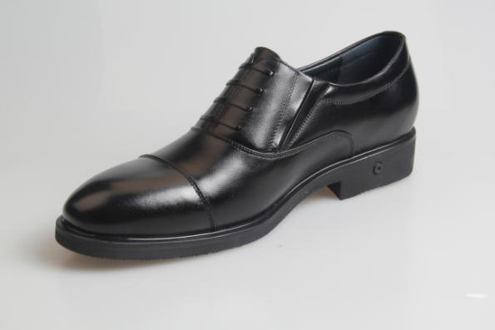
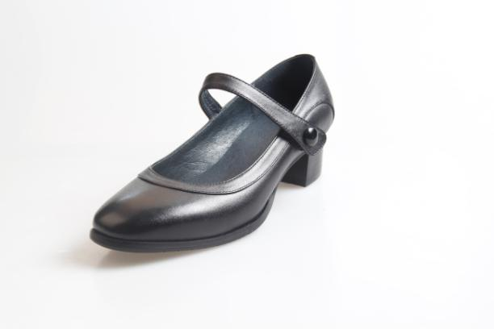

6、本次成交企业所提供的样服，经评审小组对其质量和工艺评审认定后，交招标人留存作为批量交货验收的标准。批量交货时与样品不符的，采购人有权拒绝收货。
7、招标结束后，采购人将对成交企业进行考察，若发现该成交企业与招标条件不符的，采购人有权拒绝该招标结果。
8、制服配饰必须使用公安系统或法院系统指定的服装辅料、配饰生产厂家（提供相关证明材料）提供的产品；
9、服装类产品应该满足以下的国家标准或行业标准；
GB／T2666-2009《男女西裤》
GB/T 2660－2008《衬衫》
GB 18401－2003 《国家纺织产品基本安全技术规范》
10、供应商所投产品必须符合公安部有关规定的标准。
11、本次采购内容为海南省司法行政系统警察所用的警服装及标识品牌，成交人必须根据采购人提供的民警衣服尺码、脚码等数据的进行生产。
14、裁剪、缝纫、熨烫工艺细致、严谨，机缝针迹整齐，熨烫平整，外观平挺、贴服、不外翘。锁眼、钉扣、扎驳、复衬等工艺精细。
15、交付的服装每件／套配防尘罩袋，并标明采购人所属部门（或下属部单位）、姓名、号型；
16、外包装时，应按采购人所属部门（或下属单位）进行包装，包装箱上应注明采购单位名称：所属部门（下属部门）、姓名、号型、数量等，以方便发放。
（二）交货时间和地点
1、交货地点：采购人指定地点
2、交货时间：合同签订之日起30天内交货。
（三）售后服务：
1、“三包”承诺（质保期至少达到12个月）；
2、售后出现产品质量问题或穿着不合体，由中标供应商负责修改。经两次修改仍不符合要求的包换，由此产生的费用由供应商承担。
（四）付款方式：以合同签订为准。
（五）其他要求：供应商成交后不得转包给其它厂家生产。

